Особенности работы кружка «Право для каждого из нас»

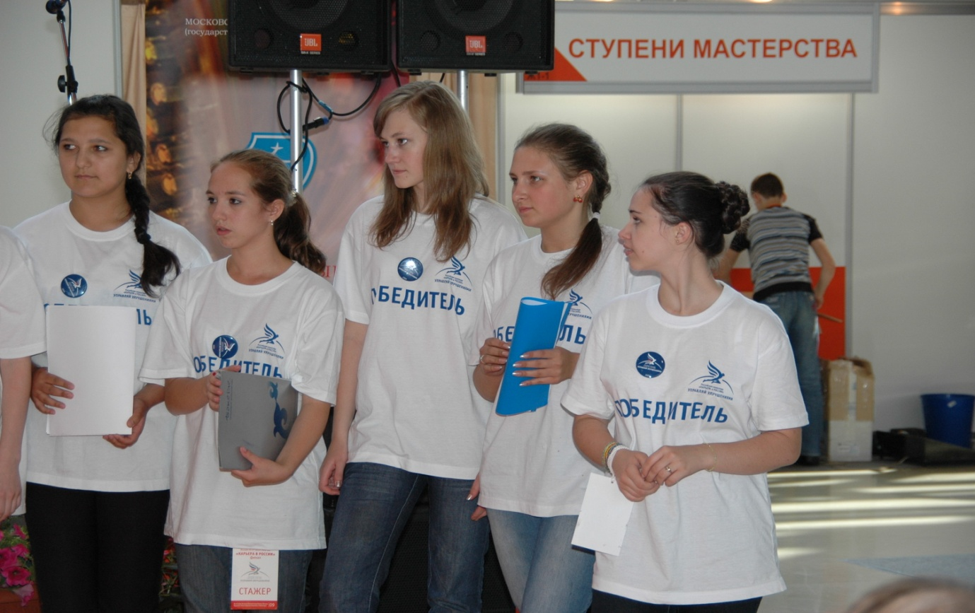

В нашей гимназии совместно с центром «Эврика» создана система дополнительного образования детей через деятельность предметных кружков с целью создания условий для развития личности, её индивидуальных возможностей, способностей и интересов.
В систему дополнительного образования входит кружок «Право для каждого из нас» (для 10-11 классов).
Цель обучения: формирование ключевых компетентностей обучающихся в процессе знакомства с основами правовых знаний.
Основные задачи: развитие навыков самостоятельной исследовательской деятельности; формирование системы правовых знаний; развитие коммуникативных умений и навыков.
В процессе обучения ребята используют приобретённые знания и умения в практической деятельности и повседневной жизни для выбора соответствующих закону форм поведения и действий в типичных жизненных ситуациях; определения способов реализации прав и свобод; изложения и аргументации собственных суждений о происходящих событиях и явлениях с точки зрения права.
Результаты деятельности позволяют обучающимся участвовать в олимпиадах по праву и обществознанию; проводить исследования в области правоведения и представлять их на научно-практических конференциях; разрабатывать и участвовать в социально значимых проектах, гражданских инициативах; выполнять творческие задания конкурсов и викторин по праву (в том числе и сетевых).
Программа «Право для каждого из нас» награждена:
Дипломом лауреата муниципального этапа VIII Всероссийского конкурса авторских образовательных программ педагогов дополнительного образования (2006 г.); Дипломом областного смотра-конкурса авторских образовательных программ дополнительного образования детей (2007 г.); Почетной грамотой Департамента образования Администрации города Омска за победу в номинации «За формирование правовой культуры школьников» в муниципальном конкурсе авторских программ по работе с одаренными детьми «Путь к успеху» (2008 г.).
Программа опубликована: «Сборник образовательных программ педагогов дополнительного образования». – Омск, 2008.; «Сборник программ по работе с одаренными детьми. Путь к успеху». – Омск, 2009.

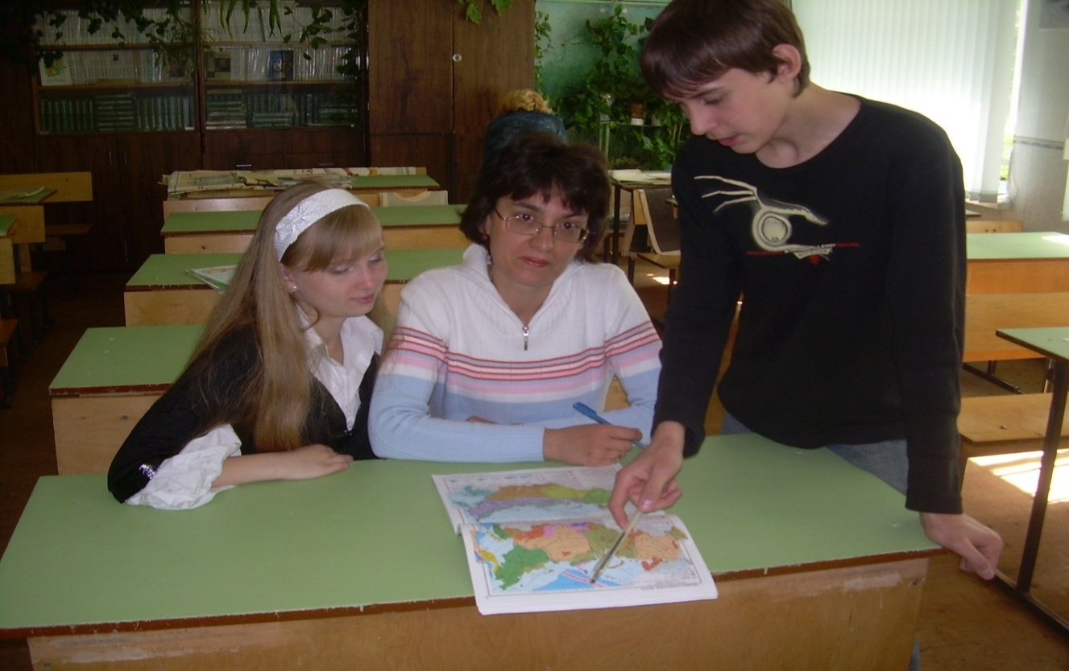

Суркова Галина Владимировна, учитель истории и обществознания.

